### 敏捷冲刺——alpha阶段 Day07

每天举行站立式会议，讨论项目每个成员的昨天进展、存在问题、今天安排。

情况简述

|  |  |
| --- | --- |
| Alpha阶段Day07 | |
| 敏捷开发周期 | 2024.4.28-2024.5.4 |
| 站立会议时间地点 | 2024.5.4 宿舍 |
| 参与人员 | 全组成员 |
| 会议基本内容 | 主要是对今天完成任务的总结和对进度的掌握，规划明天的计划。 |
| 讨论时长 | 20min |
| 其他 | 无 |

（3）要求：团队在冲刺的七天内，**每天发布一篇冲刺报告**，共七篇：

1. 提供当天站立式会议照片一张。

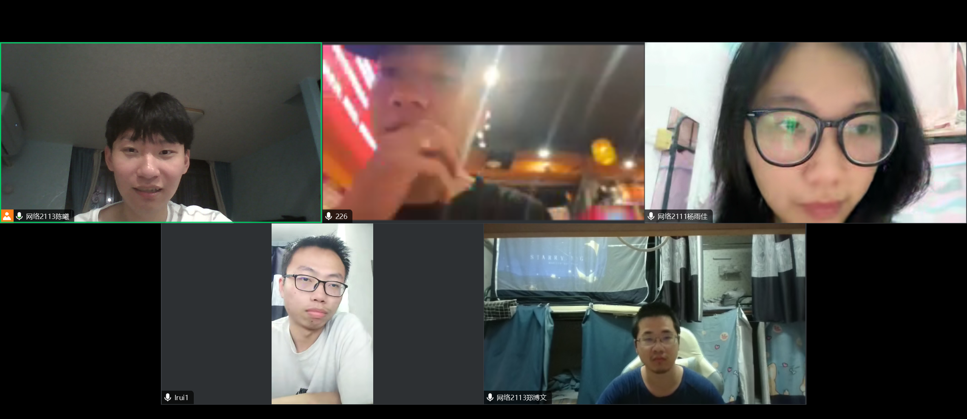

1. 每个人的工作 （有work item 的ID），并将其记录在码云（Github）项目管理中：

任务进度：今天是我们alpha阶段冲刺的第七天

|  |  |  |  |
| --- | --- | --- | --- |
| 成员 | 昨天完成的任务 | 今天完成的任务 | 遇到的困难 |
| 陈曦 | 1. 编写前端界面，关于识别垃圾。 2. 后端数据库建立，逻辑代码初步完成。 | 1. 进行调用Python程序进行识别垃圾。 2. 代码优化。 | Java调用python出现了一些问题，包括包找不到的问题。 |
| 杨雨佳 | 总结近期任务以及整理未完成的任务。 | 为整个阶段做一个总结，并讨论下一阶段任务。 | 今天项目进行的比较顺利，目前没遇到问题。 |
| 李睿 | 将模型封装，实现传入图片，返回label  先供给开发。 | 寻找更准确的数据集。 | 模型识别还是会出现小概率识别错误，是要从数据集作为切入点还是从模型优化？ |
| 郑博文 | 继续完成界面设计与实现。 | 完成最后的部分。 | 基本完成，还需完善。 |
| 范兴宇 | 继续尝试使用ai帮助理解代码。 | 继续了解代码并且测试垃圾识别功能。 | 对总体的模块理解还不够。 |

1. 发布项目燃尽图；

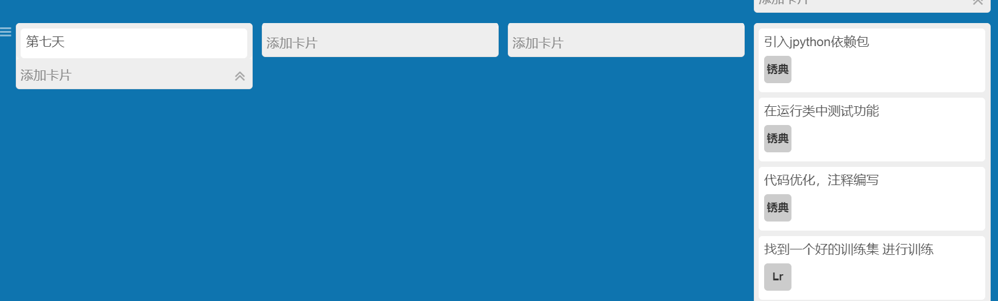

按任务卡片数统计：

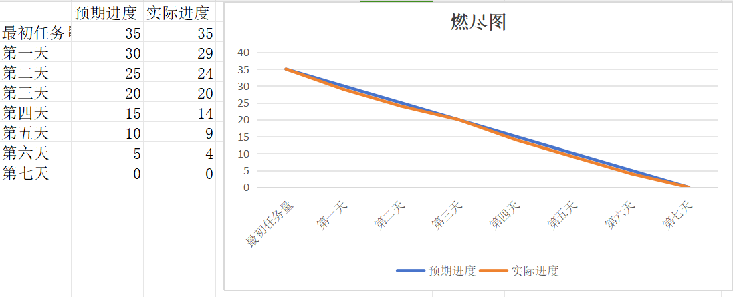

1. 每人的代码/文档签入记录：

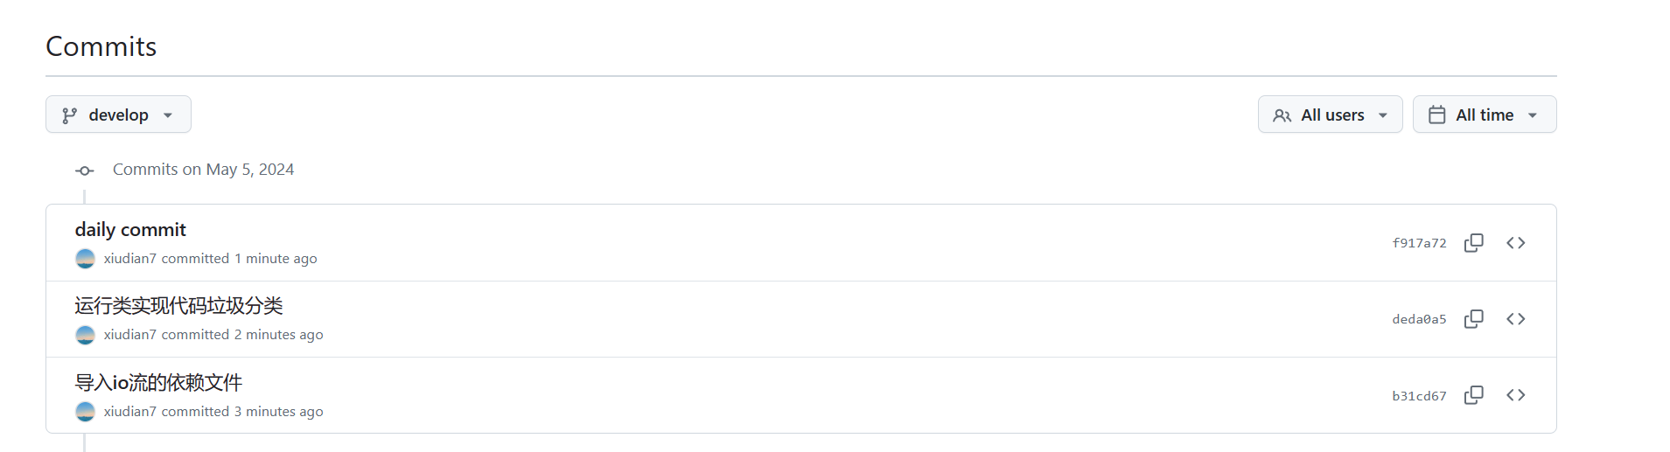

1. 适当的项目程序／模块的最新（运行）截图。

引入jpython进行调用python代码

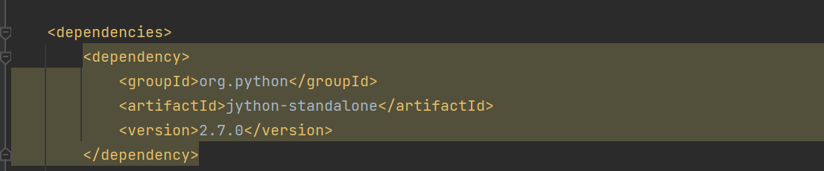

Java运行类运行程序查询垃圾类型：

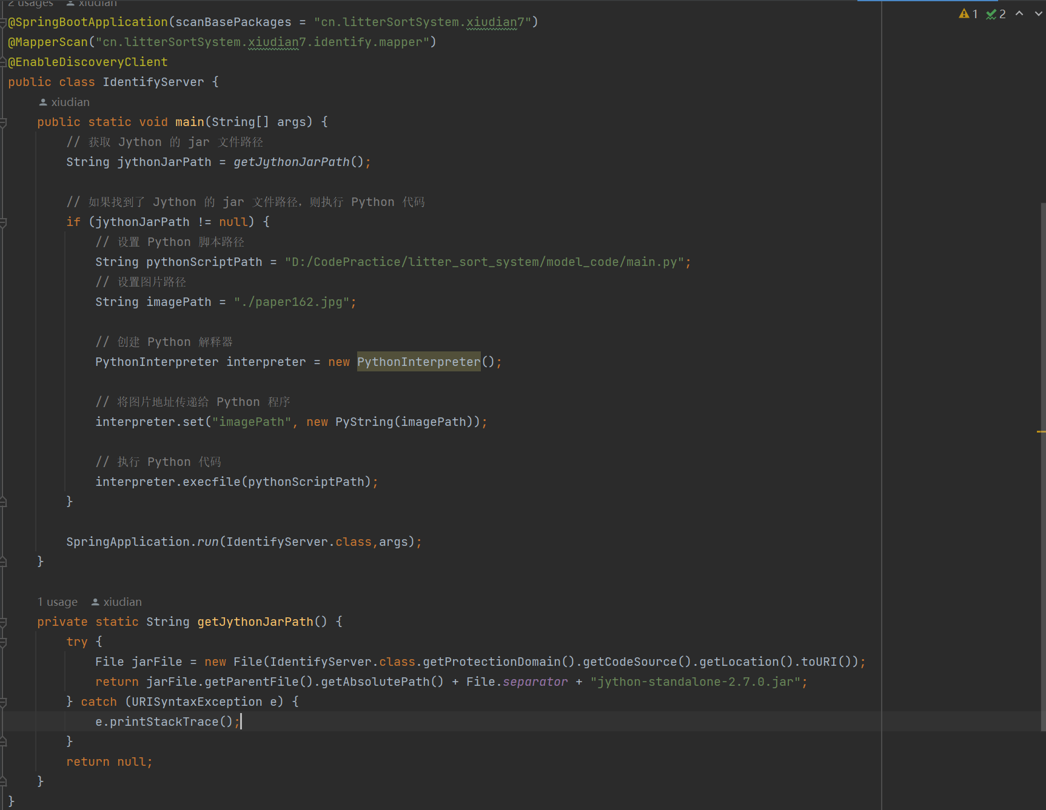

结果

